如何对Azure MySQL 链接进行故障排查

本篇文章旨在帮助Azure用户对MySQL database on Azure 上比较常见的链接问题进行故障排查。

内容主要包括防火墙问题，TCP keep alive 问题，以及 MySQL 自身的参数问题三部分。

### 1.没有开启防火墙.

很多人在第一次创建MySQL database on Azure实例之后便开始了第一次尝试链接。但是往往等他们的结果不是链接成功而是如下图所示的错误信息：

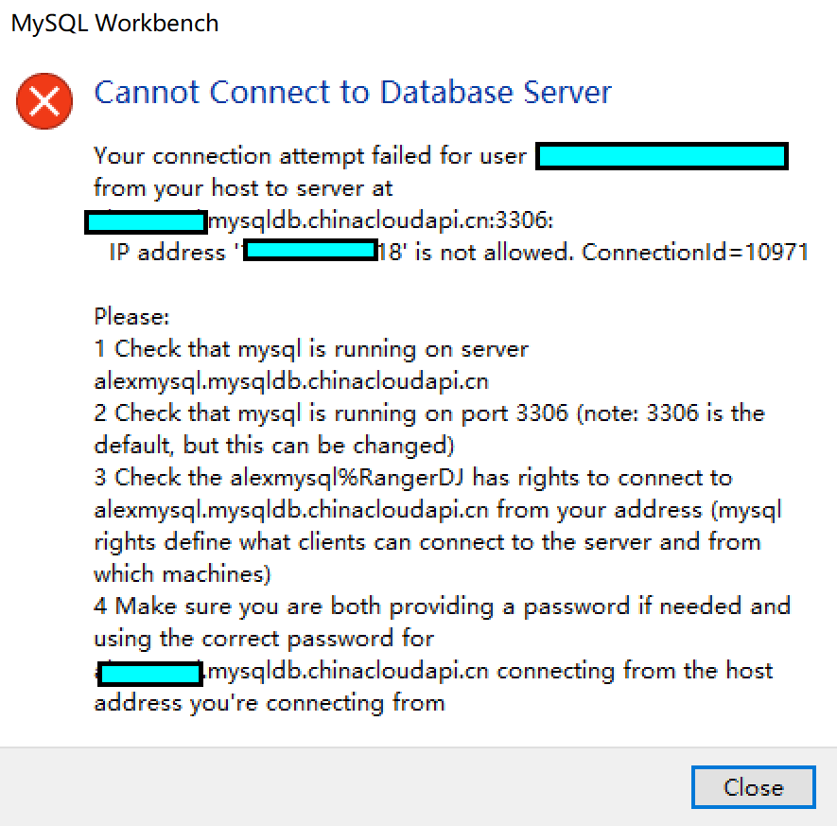

这代表着你的IP地址并不在MySQL on Azure防火墙的准入范围之内，这种设定可以某种程度上避免设置了简单密码的生产用户不会遭到恶意的字典攻击，当然Azure还有其他的手段可以防范遭到恶意入侵之后的解救办法，不过这并不在这篇文章的讨论范畴。

既然知道了是防火墙禁止了你的访问请求那么第一步就应该把自己客户端的IP地址添加到防火墙中的允许列表中去。

首先打开Azure Portal的MySQL 数据库，点击 连接安全 ,右侧面板中就出现了添加客户端IP的按钮。

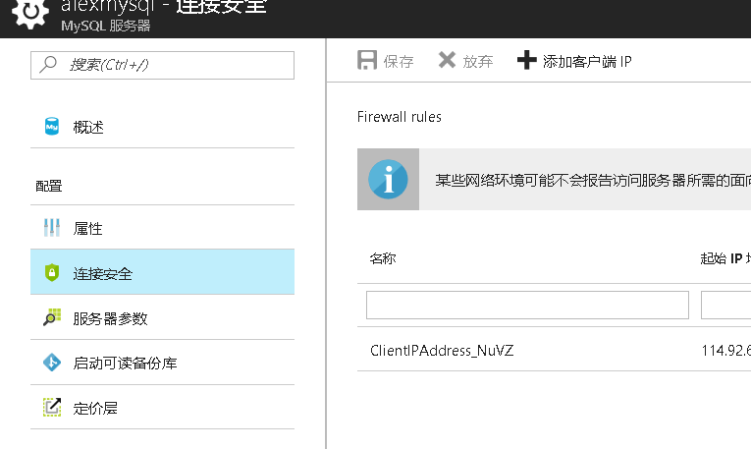

点击添加客户端IP。

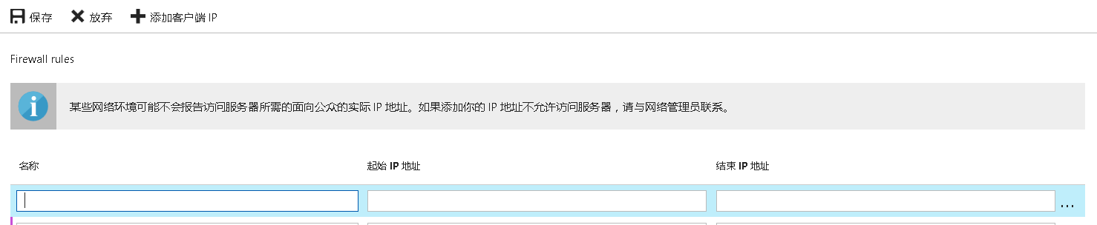

在此处输入你防火墙的准入IP列表名称（自定义），IP起始地址，IP结束地址

如果不知道自己IP的话，可以去到bing.com 输入IP 即可在搜索界面获得自己的当前IP（作者IP已经过掩饰）。



将其填入表中，不要忘记点保存。

静待一会，好了，开始你的MySQL Azure之旅吧。

(要注意避免选择设置成如下所示的0.0.0.0-255.255.255.255 ，该设置意味着azure防火墙的失效)

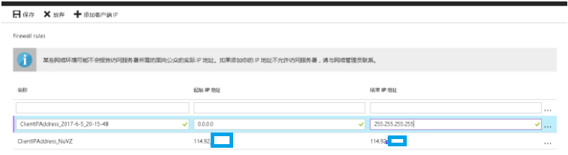

### 2.Lost connection to MySQL server during query or MySQL server has gone away

ERROR 2013 (HY000): Lost connection to MySQL server during query

ERROR 2006 (HY000): MySQL server has gone away

该类型的错误通常是由MySQL 的客户端报出。如下图所示。

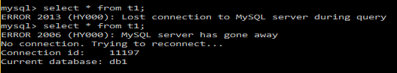

发生了这样的错误，通常有两种可能性:

(1).你的MySQL客户端闲置过久,被Azure 流量管理器认为你已经timeout 并终结掉了,这个默认的时间通常为4分钟。

(2).可能是达到了你的interactive_timeout的时间限制，这个时间在Azure上的默认最大限制为1800秒。也就是30分钟，如果你的query超过了30分钟的话，很有可能是因为这个参数而导致被mysql终结。

可以通过打开Azure portal上的MySQL实例来进行检查该参数的设置。

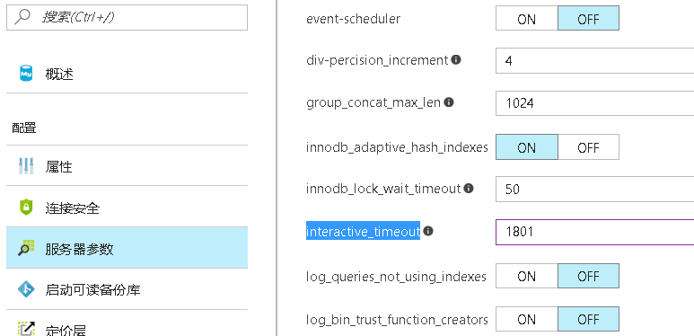

经过初步分析之后：

如果 对于类型(1)所引起的连接中断，可以使用以下方式来调整heart beat参数，通过缩短网络“心跳”间隔的方式来通知Azure流量控制器，你的客户端还在工作，进而避免被Azure的流量控制器误伤。

for Windows:

打开“运行”, 输入“regedit”, 修改(如果没有则添加)注册表：

HKEY_LOCAL_MACHINE\SYSTEM\CurrentControlSet\Services\Tcpip\Parameters\KeepAliveTime

打开Parameters后,在右侧界面空白处鼠标单击右键创建DWORD(32位)值

把名字修改为KeepAliveTime, 值选十进制，输入60000

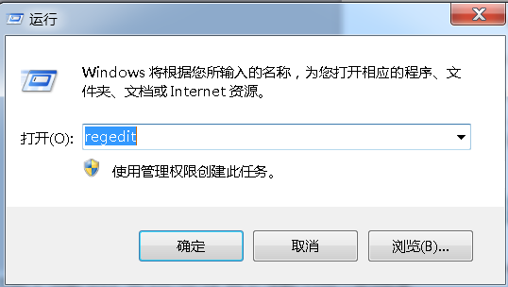

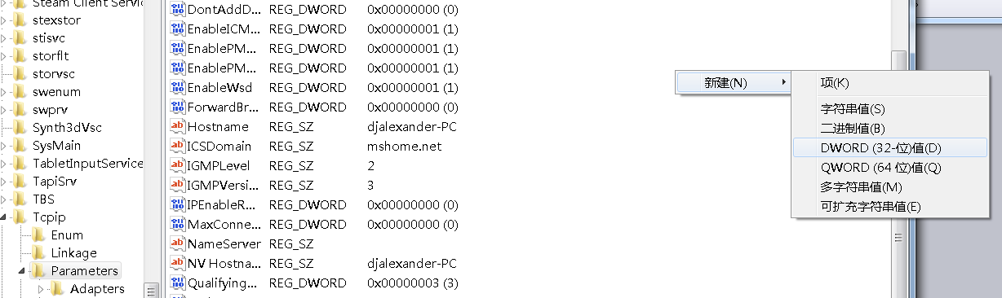



for Linux:

对于linux的用户来说，需要修改4个操作系统的keepalive 参数。

1. tcp_keepalive_probes: 在认定连接失效之前，发送多少个TCP的keepalive探测包。这个值乘以tcp_keepalive_intvl的值决定了，一个连接发送了keepalive之后可以有多少时间没有回应
2. tcp_keepalive_time:最后一次数据交换到TCP发送第一个保活探测包的间隔，即允许的持续空闲时长，或者说每次正常发送心跳的周期
3. tcp_keepalive_intvl:发送探测包的间隔周期
4. tcp_retries2: 在通讯过程中（已激活的sock），数据包发送失败后，内核要重试发送多少次后才决定放弃连接。

sudo echo "60" > /proc/sys/net/ipv4/tcp_keepalive_time

sudo echo "1" > /proc/sys/net/ipv4/tcp_keepalive_intvl

sudo echo "10" > /proc/sys/net/ipv4/tcp_keepalive_probes

sudo echo "3" > /proc/sys/net/ipv4/tcp_retries2

tcp_keepalive_time 和tcp_keepalive_intvl 是以秒为单位的，以上的方法只是为了临时改变当前系统中的参数，如果要永久保留的话，则需要将这些参数加入到/etc/sysctl.conf 系统文件中去。

如果是对于类型(2)所引起的连接中断，可以考虑选择以下方法：

1. 减少一次的数据访问量，提升语句响应速度。
2. 使用专业的DBA来站在语句或者架构的角度来进行优化，缩短语句响应时间，尽量使其在1800秒内完成
3. 考虑升级服务器级别，使用更高的定价层可以得到更快的响应时间，或向Azure专家团队咨询。

### 3. EOFException: Can not read response from server

## 详细错误信息如下：

## Caused by: java.io.EOFException: Can not read response from server Expected to read 4 bytes, read 0 bytes before connection was unexpectedly lost.

该问题往往发生在由application使用驱动(如JDBC)来访问MySQL Azure的连接上。无论你是使用的链接池技术或者是每次都请求一个新的链接，都有可能遇上这种类型的错误。

如果你使用了连接池技术的话，可以考虑先通过下面链接中的文章先排除掉连接池没有设置验证链接有效性的问题。

<https://docs.azure.cn/zh-cn/mysql/mysql-database-validationquery>

在排查了连接池本身的设置问题之后，该问题发生的可能原因依然有两种：

1. 没有设置keepalive，导致链接空闲时间过长，而被Azure流量控制器终结链接。解决该问题的方法可以参考之前文章中提到的keepalive的设置方法。
2. 你的query长达4分钟，或你的链接空闲超过了4分钟都有可能遇到这个错误。该时间的长度收到MySQL wait_timeout的影响。当前这个值的最大限制为240秒，也就是4分钟如下图所示。

如果遇到了这样的问题可以从这两个角度出发排查，先对自己的keepalivetime 参数进行检查，如果有问题则先修改参数再观察一段时间。同时对发生超时错误的业务进行语句检验，看看是否哪条语句的性能出了问题，是否可以进行优化。 在通过mysql client进行单条语句排查的时候，不要忘记把interactive_timeout设置为240秒，这样才可以模拟应用程序当时遇到的timeout问题。

因为mysql client的timeout和使用JDBC等驱动链接的应用程序是分别受到interactive_timeout和wait_timeout两个不同参数的影响的。

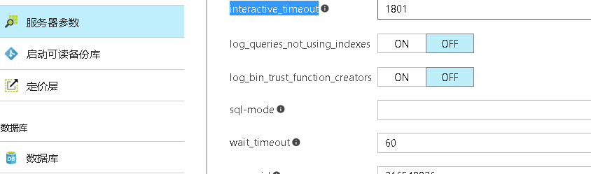

发生这样的问题时，往往由有两种可能性.

### 4. message from server: "Too many connections"

详细错误信息如下：

com.mysql.jdbc.exceptions.jdbc4.MySQLNonTransientConnectionException: Data source rejected establishment of connection, message from server: "Too many connections"

该类型的错误往往是因为应用的访问数据库创建的链接太多，可能是应用忘记了回收已经结束的链接，或者是没有使用连接池技术。

如果经过上述的排查还没有解决该问题的话，可以考虑使用更高级的“定价层”，不同层级的可支持的并发可以参考下面这篇官方文档。

https://docs.azure.cn/zh-cn/mysql/mysql-database-performance-guidance-asdb-test-result

总结：

在Azure MySQL PaaS的访问过程中以上4种情况导致mysql的访问出现错误的情况占了大多数，最常见的应该是keepalivetime由于使用了缺省值或SQL 运行时间过长而导致的timeout链接中断。针对于后一种情况，可以从减少数据访问量，在DBA的协助下优化语句，使用更高性能的服务器等方向上进行故障排查，如果上述手段都无法解决该问题的话，建议拨打AZURE China的技术支持热线，由Azure的专家组来进行诊断。

**There is one more thing：**

上面说了那么多MySQL on Azure PaaS服务里可能的问题,最后再说一种容易发生在MySQL on VM上很常见的问题。

**Error message :Connection timed out**

这种问题可能发生的原因很多，但主要原因是你的应用发现了目标MySQL 主机但是无法成功连接或MySQL监听没有任何响应，需要排查虚拟机本身是否有防火墙，或者MySQL本身是安装在Azure的虚拟机上的需要同时开启Azure自己的第一层防火墙。

以安装在虚拟机上的MySQL为例，下面是在Azure portal上开启防火墙的简要步骤。

在portal上打开虚拟机，点击“网络接口”，单击右侧弹出来网络接口。

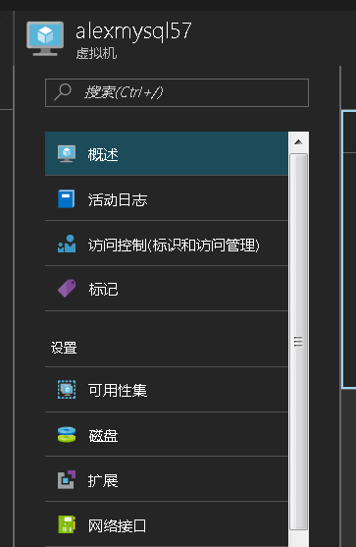

点击网络安全组。

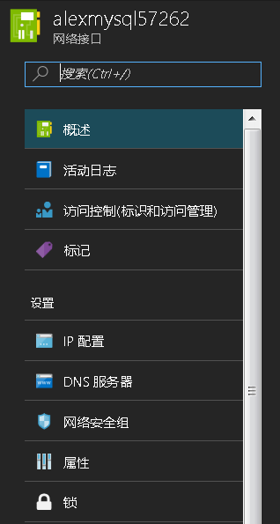

点击入站安全规则

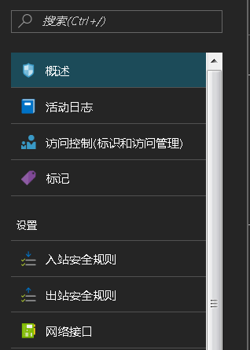

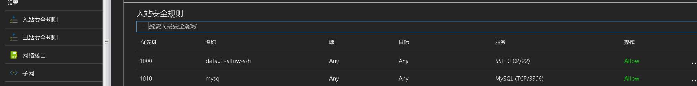

静待几分钟，开始使用你的MySQL on Azure.